UNIVERSIDAD SALESIANA
CARRERA DE INGENIERÍA DE SISTEMAS

TRABAJO DE INVESTIGACION Y EXPOSICION

Diagrama de Clases

Integrantes:

Bravo Llanqui Miguel Angel
Soruco Challada Ronald Ricardo
Arce Aguilar Daliana Alejandra
Diagrama de clases

Definición

Describe gráficamente las especificaciones de las clases de software y de las interfaces en un aplicación, contiene información como. Clases, asociaciones y atributos, interfaces con sus operaciones y constantes, métodos, navegabilidad, dependencias.

A diferencia del modelo conceptual, un diagrama de este tipo contiene la descripción de las entidades del software en vez de conceptos del mundo real.

Dependencias

La definición de este tipo de diagramas se lleva acabo en la fase de diseño del ciclo de desarrollo.
Su preparación exige crear antes :

♦ Diagrama de Interacción: a partir de ello el diseñador identifica las clases de software que intervienen en la solución, así como los métodos de las clases.

♦ Modelo Conceptual: a partir de este el diseñador agrega detalles a la definición de las clases.

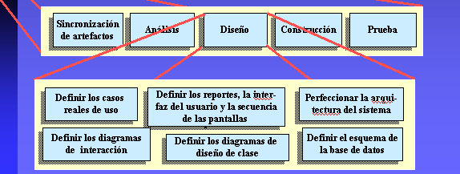

Notación

Clases
Una clase se representa mediante una caja subdividida en tres partes: En la superior se muestra el nombre de la clase, en la media los atributos y en la inferior las operaciones. Una clase puede representarse de forma esquemática, con los atributos y operaciones suprimidos, siendo entonces tan solo un rectángulo con el nombre de la clase. En la Figura 5 se ve cómo una misma clase puede representarse a distinto nivel de detalle según interese, y según la fase en la que se esté.
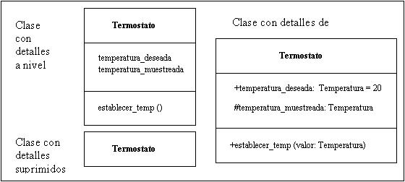
Objetos
Un objeto se representa de la misma forma que una clase. En el compartimiento superior aparecen el nombre del objeto junto con el nombre de la clase subrayados, según la siguiente sintaxis: nombre_del_objeto: nombre_de_la_clase Puede representarse un objeto sin un nombre específico, entonces sólo aparece el nombre de la clase.

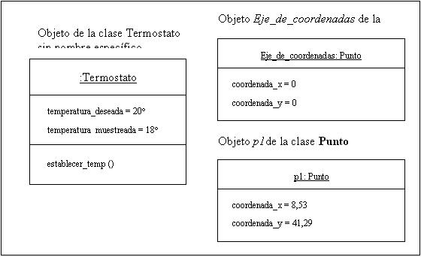

Asociaciones
Las asociaciones entre dos clases se representan mediante una línea que las une. La línea puede tener una serie de elementos gráficos que expresan características particulares de la asociación. A continuación se verán los más importantes de entre dichos elementos gráficos.
Nombre de la Asociación y Dirección
El nombre de la asociación es opcional y se muestra como un texto que está próximo a la línea. Se puede añadir un pequeño triángulo negro sólido que indique la dirección en la cual leer el nombre de la asociación. En el ejemplo de la Figura 7 se puede leer la asociación como “Director manda sobre Empleado”.
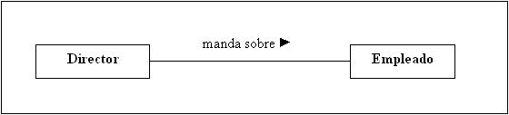
Los nombres de las asociaciones normalmente se incluyen en los modelos para aumentar la legibilidad. Sin embargo, en ocasiones pueden hacer demasiado abundante la información que se presenta, con el consiguiente riesgo de saturación. En ese caso se puede suprimir el nombre de las asociaciones consideradas como suficientemente conocidas. En las asociaciones de tipo agregación y de herencia no se suele poner el nombre.
Multiplicidad
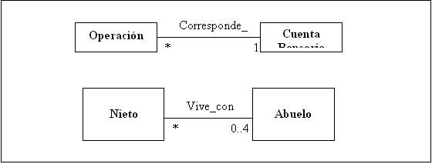
La multiplicidad es una restricción que se pone a una asociación, que limita el número de instancias de una clase que pueden tener esa asociación con una instancia de la otra clase. Puede expresarse de las siguientes formas:

•Con un número fijo: 1.
•Con un intervalo de valores: 2..5.
• Con un rango en el cual uno de los extremos es un asterisco. Significa que es un intervalo abierto. Por ejemplo, 2..* significa 2 o más.
• Con una combinación de elementos como los anteriores separados por comas: 1, 3..5, 7, 15..*.
• Con un asterisco: * . En este caso indica que puede tomar cualquier valor (cero o más).
Roles
Para indicar el papel que juega una clase en una asociación se puede especificar un nombre de rol.
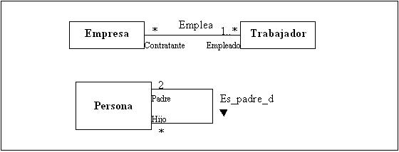
Se representa en el extremo de la asociación junto a la clase que desempeña dicho rol.
Agregación
El símbolo de agregación es un diamante colocado en el extremo en el que está la clase que representa el “todo”.
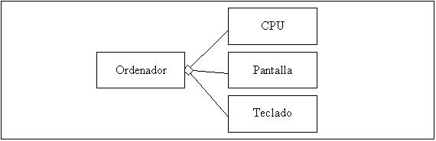
Clases Asociación
Cuando una asociación tiene propiedades propias se representa como una clase unida a la línea de la asociación por medio de una línea a trazos. Tanto la línea como el rectángulo de clase representan el mismo elemento conceptual: la asociación. Por tanto ambos tienen el mismo nombre, el de la asociación. Cuando la clase asociación sólo tiene atributos el nombre suele ponerse sobre la línea (como ocurre en el ejemplo de la Figura 11). Por el contrario, cuando la clase asociación tiene alguna operación o asociación propia, entonces se pone el nombre en la clase asociación y se puede quitar de la línea.
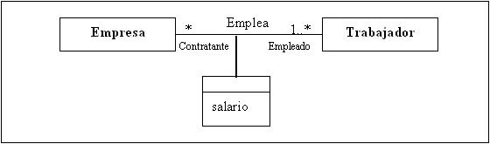
Asociaciones N-1
En el caso de una asociación en la que participan más de dos clases, las clases se unen con una línea a un diamante central. Si se muestra multiplicidad en un rol, representa el número potencial de tuplas de instancias en la asociación cuando el resto de los N-1 valores están fijos. En la Figura se ha impuesto la restricción de que un jugador no puede jugar en dos equipos distintos a lo largo de una temporada, porque la multiplicidad de “Equipo” es 1 en la asociación ternaria.
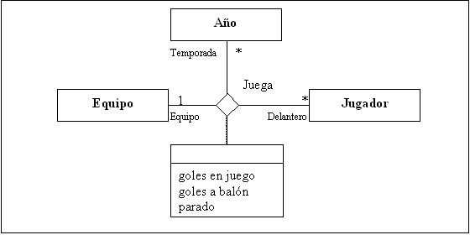
Navegabilidad
En un extremo de una asociación se puede indicar la navegabilidad mediante una flecha. Significa que es posible "navegar" desde el objeto de la clase origen hasta el objeto de la clase destino. Se trata de un concepto de diseño, que indica que un objeto de la clase origen conoce al (los) objeto(s) de la clase destino, y por tanto puede llamar a alguna de sus operaciones.

Herencia
La relación de herencia se representa mediante un triángulo en el extremo de la relación que corresponde a la clase más general o clase “padre”.
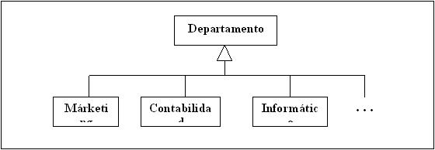
Si se tiene una relación de herencia con varias clases subordinadas, pero en un diagrama concreto no se quieren poner todas, esto se representa mediante puntos suspensivos. En el ejemplo de la Figura 13, sólo aparecen en el diagrama 3 tipos de departamentos, pero con los puntos suspensivos se indica que en el modelo completo (el formado por todos los diagramas) la clase “Departamento” tiene subclases adicionales, como podrían ser “Recursos Humanos” y “Producción”.
Elementos Derivados
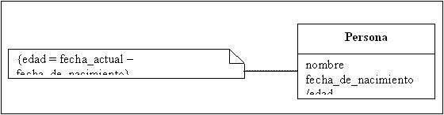
Un elemento derivado es aquel cuyo valor se puede calcular a partir de otros elementos presentes en el modelo, pero que se incluye en el modelo por motivos de claridad o como decisión de diseño. Se representa con una barra “/” precediendo al nombre del elemento derivado.

Cómo elaborar un diagrama de clases del diseño

- Identifique todas las clases que participan en la solución del software, para ello analice los diagramas de interacción.
- Dibújelas en un diagrama de clases
- Duplique los atributos provenientes de los conceptos asociados al modelo conceptual
- Agregue los nombres de los métodos analizando los diagramas de interacción
- Incorpore la información sobre los tipos a los atributos y a los métodos
- Agregue flechas de navegabilidad a las asociaciones
- Agregue la líneas de relaciones de dependencia

Bibliografía

  - UML GOTA A GOTA
  - AUTOR MARTÍN FOWLER CON KENDALL SCOTT
  - EDICIÓN 1997

  - UML Y PATRONES: INTRODUCCIÓN AL ANÁLISIS Y DISEÑO ORIENTADO A OBJETOS
  - AUTOR CRAIG LARMAN
  - EDICIÓN 1999

EJEMPLO DE DIAGRAMA DE CLASES A PARTIR DEL MODELO CONCEPTUAL:
Personal
Administrativo

Cod_Per
Nombre

Competencia

Cod_Ent
Cod_compt
Cod_Med
Cod_Atle
Cod_Juez 1
Cod_Juez 2
Cod_Juez 3
Cod_Plan
Cod_Club

Entrenador

Cod_Ent
Nombre

Juez

Cod_Juez
Nombre

Medico

Cod_Med
Nombre

Atleta

Cod_Atle
Nombre
Peso
Club

Auspiciador

Cod_Ausp
Nombre
Razon social

Club

Cod_Club
Nombre

Puntuación

Cod_Comp
Cod_Cat
Cod_Atle

Detalle de competencia

Cod_compt
Fecha

Auspiciador

Cod_Ausp
Nombre
Razón social

Sanción

Cod_compt
Cod_Atle
Cod_Club
Descripción

Record

Cod_Atle
Cod_compt

Premios

Cod_Atle
Cod_compt

Historial Clínico

Cod_Atle
Cod_Med
Historial

Control Medico

Cod_Comp
Cod_Atle
Cod_Med
Cod_His

Inscribe
Inscribe
Inscribe
Inscribe
Inscribe
Inscribe
Controla
Auspicia
Obtiene
Tiene un
Obtiene
Sanciona
Verifica
Le proporcionan datos antes de la competencia
Da un Informe a:
Da Informe sobre el record
Entrega
Proporciona
Faltas
Cod_Atle
Descripción

Faltas Atleta
Fecha Comp
Cod_Atle
Cod_compt
Cod_Med
Cod_Plan

Lesiones

Cod_Atle
Nombre
Descripción

Lesiones Atleta

Cod_Atle
Cod_compt
Cod_Med

Se registra la lesión del atleta mediante el medico
Verifica
La
falta
Se registra
Registra
1
1
n
n
n
n
n
n
n
1
n
1
n
1n
1n
1n
1n
1n
1n
1n
n
nn
n
n
n
n
1
n
n
n
1
1
1
n
1
n
n
n
n
1
1
1
1
n

